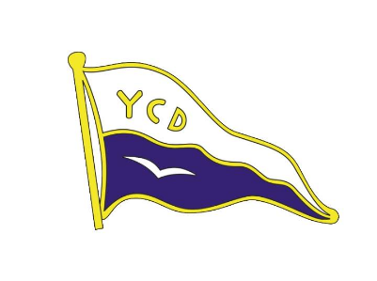
YACHT CLUB DOKSY
Loděnice U JEZERA, 472 01 Doksy

Vypsání závodu
Sdružený krajský přebor KSJ 16+17

Lodní třídy: Fb-3C, Sta-3C, Pir-4K, Fin-4K, Sta-2KP

Místo konání: MÁCHOVO JEZERO

Pořadatel: YACHT CLUB DOKSY

Termín konání: 23. - 24. 5. 2026

CTL: 261707

Ředitel závodu: Jiří Šulc

Hlavní rozhodčí: Kamil Popper

Kontakt: Petr Háma tel. 777996728 petr.hama@seznam.cz

Pravidla: Závod bude řízen pravidly, jak je definováno v Závodních

pravidlech jachtingu

Plachetní směrnice: Plachetní směrnice jsou tvořeny směrnicemi ZPJ Dodatek S – Standardní plachetní směrnice, a doplňujícími plachetními směrnicemi, které jsou vyvěšeny na oficinální vývěsní tabuli.

Program:

Sobota 23. 5. 2026

8 00 – 10 00 hod registrace závodníků

10 30 hod nástup závodníků

11 25 hod vyzývací znamení pro první rozjížďku dne

Neděle 24. 5. 2026

09 55 hod vyzývací znamení pro první rozjížďku dne

12 55 hod poslední možné vyzývací znamení závodu (13 55 hod při odjetí méně, než 3 rozjížděk)

Po ukončení rozjížděk dne bude následovat vyhlášení výsledků a vítězů

Počet rozjížděk: Je plánováno 5 rozjížděk

Startovné: P-700,-; S-700,-; FB-700,-; F-500,-

Stravování: V areálu loděnice, nebo ve stáncích na pláži

Parkování a ubytování: V uzavřeném areálu loděnice

Doprovodné čluny: Musí být registrovány u pořadatele na formuláři F23

Přihlášení: Vyplněním přihlášky na webových stránkách závodu nebo

vyplněním přihlášky v kanceláři závodu v době registrace.

V Doksech, dne 22. 05. 2026 Kamil Popper, hlavní rozhodčí

